Государственное казённое общеобразовательное учреждение
Краснодарского края специальная (коррекционная)
школа-интернат ст-цы Крыловской

Тесты по столярному делу.
5– 8 классы.

Составитель:
Стрежевский Г.Г.

Большую часть времени в работе педагогического коллектива в коррекционной школе занимает организация трудового обучения и воспитания детей. Правильно выстроенная система уроков с учётом возрастных особенностей, чёткое распределение учебного времени, определение возможных форм контроля и ожидаемых результатов обучения позволяет учителю коррегировать у обучающихся недостатки и сформировать навыки сознательно-адаптированного поведения к условиям современного общества.
Трудовое обучение детей с ограниченными возможностями здоровья по столярном делу для учащихся 5-9 классов отражено в Программе Министерства образования РФ для специальных(коррекционных) общеобразовательных школ VIII вида: 5-9 классы под редакцией В.В. Воронковой.
Постоянный поиск эффективных путей передачи знаний, формирование навыков обусловил апробирование новых форм и методов работы, как на уроках, так и во время оценки знаний.
Разработанные мною тесты по столярному делу помогают учителю определить степень теоретической подготовки учащихся, проводить самостоятельные работы.
Работа с тестами несёт коррекционно-развивающую нагрузку. Учащиеся получают опыт по обобщению имеющихся у них знаний, формирует у обучающихся способности устанавливать причинно-следственные связи. Работа с тестами предупреждает возникновение обобщений по внешне выраженным, но случайным, несуществующим признакам.
Материал разработан в соответствии с Программами специальных (коррекционных) образовательных учреждений VIII вида: 5-9 классы: В 2 сб./ Под редакцией В.В. Воронковой. – Москва, гуманитарное издательство. Центр ВЛАДОС, 2011., с использованием учебных пособий: Б.А. Журавлёв «Столярное Дело» Учебное пособие для 5 и 6 классов вспомогательной школы – Москва,: «ПРОСВЕЩЕНИЕ» 1992 г.; Б.А. Журавлёв «Столярное Дело» Учебное пособие для 7 и 8 классов вспомогательной школы – Москва,: «ПРОСВЕЩЕНИЕ» 1993 г.; Перелётов А.Н. «Столярное дело» : 10-11 кл.: учеб. для спец. ( коррекционных) образоват. учреждений VIII вида - Москва : ВЛАДОС, 2012 г. и интернет ресурсов.
Тесты для обучающихся 5-9 классов включают в себя следующие темы:
5 класс – «Пиление столярной ножовкой», «Промышленная заготовка древесины», «Сверление отверстий на станке», «Строгание рубанком», «Соединение деталей с помощью шурупов».
6 класс – «Строгание. Разметка рейсмусом», «Сверление», «Криволинейное пиление. Обработка кромки», «Долбление сквозного и несквозного гнёзд», «Свойства основных пород древесины», «Склеивание», «Заточка стамески и долота».
7 класс – «Фугование», «Хранение и сушка древесины», «Геометрическая резьба по дереву», «Непрозрачная отделка столярного изделия», «Угловое концевое соединение на шип с полупотёмком несквозной УК-4», «Токарные работы», «Круглые лесоматериалы».
8 класс – «Заделка пороков и дефектов древесины», «Пиломатериалы», «Изготовление столярно-мебельного изделия», «Токарные работы», «Изготовление столярного инструмента», «Безопасность труда во время столярных работ».
9 класс – «Художественная отделка столярного изделия», «Мебельное производство», «Трудовое законодательство», «Строительное производство. Плотнические работы», «Круглые лесоматериалы, пиломатериалы, заготовки и изделия», «Мебельная фурнитура и крепёжные изделия», «Изоляционные и смазочные материалы», «Сведения о механизации и автоматизации мебельного производства», «Фанера и древесные плиты».
Каждый тест состоит из 12 вопросов. На каждый вопрос даны 2-3 варианта ответа, из которых надо выбрать 1 правильный, или же написать правильный ответ.
Оценивание.
Процент правильно выполненных заданий за тестовую работу.
Оценка «5» - 100% - 90%.
Оценка «4» - 89% - 70%.
Оценка «3» - 69% - 40%.
Оценка «2» - 39% - 0%.

5 класс.
Тест 1.
- Вычеркните неправильный ответ.
Рабочее место ученика в столярной мастерской должно быть оснащено:
- письменным столом, инструментами, спецодеждой;
- столярным верстаком, инструментами, необходимыми материалами.
- Обозначьте крестиками правильные ответы.
Перед началом работы каждый ученик должен:
- переодеться в рабочую одежду;
- убрать рабочее место;
- выслушать инструктаж учителя;
- повторить технику безопасной работы и пожарной безопасности.
- Заполните таблицу.
Лиственные деревья
Хвойные деревья
Твёрдые лиственные породы
Мягкие лиственные породы

Дуб, ясень, ель, берёза, осина, сосна, кедр, тополь, бук, акация, лиственница,
клён, пихта, ольха, граб.

- Уберите неверный ответ.
При неисправности инструмента необходимо…
- прекратить работу и сказать учителю;
- продолжить работу.
- Напишите название частей столярной ножовки. _________________________________________________________________
- Отметьте верный ответ.
Инструмент для пиления древесины:
- рубанок, фуганок, полуфуганок;
- ножовка, лучковая пила, лобзик;
- топор, молоток, киянка.
- Напишите название частей молотка. _________________________________________________________________

- Назовите и подпишите на рисунке части дерева.
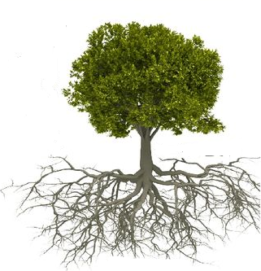
Ствол, крона, корень.
- Укажите как правильно шлифовать древесину шлифовальной шкуркой.
- поперёк волокон;
- вдоль волокон;
- круговыми движениями.
- Обозначьте цифрами 1, 2, 3, 4, 5, 6 последовательность операций при изготовлении игрушечной мебели.
Сборка -
Подготовка материала к работе -
Изготовление частей изделия -
Подбор материала -
Отделка -
Разметка частей изделия -

Тест 2.
1. Подчеркните правильный ответ. Отверстия подразделяются на два вида:
- сквозные и глухие;
- прямые и косые.
2. Зачеркните неверные ответы. Сверлильный станок предназначен для…
- строгания древесины;
- пиления древесины;
- сверления отверстий.
3. Назовите и подпишите на рисунке название основных частей сверлильного станка.

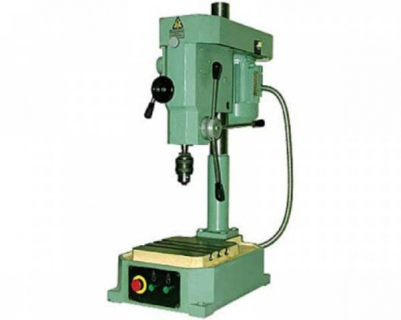
- станина;
- стол;
- патрон с кулачками;
- пульт управления;
- рукоятки подачи сверла;
- электродвигатель;
- кожух ременной передачи.
4. Уберите два неверных ответа. В конце сверления нажим необходимо…
- увеличить;
- уменьшить;
- не изменять.
5. Обозначьте цифрами 1, 2, 3, 4, 5последовательность выжигания рисунка.
Покрытие лаком -
Выпиливание заготовки -
Нанесение рисунка -
Шлифование заготовки -
Выжигание рисунка -
6. Отметьте крестиком верный ответ. При возгорании электрооборудования станка необходимо…
- прекратить работу и сказать учителю;
- сказать учителю и продолжать работать.
7. Напишите названия основных частей электровыжигателя. __________________________________________________________________________________________________________________________________________________________________________________________________________________ 8. Подчеркните правильные ответы. При выжигании рисунка:
- нельзя оставлять без присмотра включенный в сеть электровыжигатель;
- нельзя отвлекаться во время работы;
- рисунок наносить на лакированную поверхность;
- нельзя включать в сеть электровыжигатель с повреждением изоляции шнура или вилки.
9. Обозначьте цифрами 1, 2, 3, 4, 5,6 последовательностьопераций при изготовлении подставки для кисточек.
шлифование подставки-
изготовление бруска и основания-
сверление отверстий -
разметка бруска и основания -
сборка подставки -
разметка отверстий на бруске -
10.Отметьте верный ответ. При попадании лака на руки необходимо…
- вытереть влажной салфеткой;
- продолжить работу;
- помыть руки горячей водой с мылом.
Тест 3.
1. Выберите верный ответ. Лучковая пила предназначена для…
- строгания древесины;
- пиления древесины;
- разметки частей изделия.
2. Напишите названия основных частей лучковой пилы. __________________________________________________________________________________________________________________________________________________________________________________________________________________
3. Исключите неверный ответ.
- работать можно неисправной пилой, только осторожно;
- нельзя при работе держать руку у зубьев пилы;
- нельзя оставлять пилу в пропиле;
- начиная пилить ,надо пользоваться направителем.
4. Назовите и подпишите на рисунке части рубанка.
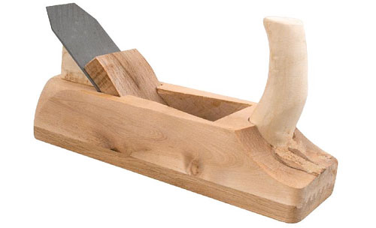
- рожок;
- клин;
- нож;
- колодка.
5. Обозначьте крестиком правильный ответ.
Рубанок предназначен для…
- сверления отверстий;
- пиления древесины;
- строгания древесины.

6. Зачеркните неправильные ответы. Отвёртка предназначена для…
- забивания гвоздей;
- разметки деталей;
- завинчивания шурупов;
- нанесения клея.
7. Укажите крестиками инструменты используемые для сверления .
ручная дрель -
рубанок -
коловорот -
отвёртка -
8. Подчеркните верные ответы
Две детали можно соединить :
- гвоздями;
- клеем;
- краской;
- шурупами.
9. Обозначьте цифрами 1, 2, 3, 4, 5последовательность работы при распиливании заготовки вдоль волокон.
сделать пропил по линии разметки -
зажать заготовку в задний зажим -
разметить места распила -
начать пиление в нужном темпе и ритме -
подготовить инструмент к работе -
10. . Исключите неверный ответ. Чтобы легче ввинтить шуруп, необходимо…
- просверлить отверстие;
- смазать шуруп маслом;
- забить шуруп молотком.
Тест 4.
1. Подчеркните верный ответ.
Размеры на чертежах проставляются в…
- метрах;
- дециметрах;
- миллиметрах.
2. Зачеркните неправильные ответы.
Линейка, циркуль, транспортир, столярный угольник- этот инструмент предназначен для…
- разметки частей изделия;
- строгания древесины;
- пиления древесины;
- сверления отверстий.
3. Обозначьте цифрами 1,2,3,4,5,6 порядок операций при изготовлении разделочной доски.
Подготовка материала к работе -

Черновая разметка заготовки -
Строгание -
Подбор материала -

Отделка разделочной доски -
Чистовая разметка и обработка заготовки -
4. Укажите правильный ответ.
Для выполнения паза при соединении врезкой используют инструмент:
- дрель, рубанок, молоток;
- пилу, стамеску, киянку;
- стамеску, киянку, молоток.

5. Соедините стрелками название инструмента и его назначение.
стамеска забивание гвоздей
молоток строгание древесины
ножовка долбление древесины
рубанок пиление древесины
6. Исключите неверный ответ. Прочность соединения зависит от:
- Плотности подгонки;
- Дополнительного усиления места соединения;
- Породы древесины;
7. Напишите название частей стамески. ___________________________________________________________________________________________________________________________________
8. Отметьте правильный ответ.
Соединение на клею усиливают:
- шурупами и зажимами;
- гвоздями или зажимами;
- шурупами или гвоздями.
9. Поставьте последовательность операций при врезке.
Выполнение первого пропила -
Разметка -
Срезание подрезанного материала -
Выполнение второго пропила -
10. Зачеркните неправильный ответ.
При долблении древесины :
- работать стамеской на подкладной доске;
- при работе стамеской использовать направитель;
- нельзя держать руку перед лезвием стамески.

Тест 5.
1. Выберите правильный ответ.
Легче обрабатывается древесина…
- твёрдых пород;
- мягких пород.
2. Зачеркните неверный ответ.
Деревья делятся на:
- твёрдые и мягкие породы;
- лиственные и хвойные;
- высокие и низкие.
3. Подчеркните названия частей из которых состоит сверлильный станок.
Стол, станина, электродвигатель, передняя бабка, ременная передача, задняя бабка, патрон с кулачками, вал, кожух ременной передачи, подручник, шпиндель, пульт управления, пиноль.
4. Отметьте крестиком, что необходимо сделать перед началом работы на сверлильном станке.
- надеть очки, диэлектрические перчатки;
- надеть очки, спецодежду, диэлектрические перчатки;
- надеть спецодежду, защитные очки, под ноги положить диэлектрический коврик.
5.Напишите из каких основных частей состоит лучковая пила и для чего она предназначена. ______________________________________________________________________________________________________________________________________________________________________________________________________
6. Исключите неправильные ответы.
При выжигании, перед нанесением рисунка, поверхность необходимо…
- тщательно зачистить;
- вскрыть лаком;
- покрыть морилкой.

7. Пронумеруйте цифрами 1,2,3,4,5,6 последовательность операций при изготовлении кухонной лопатки.
Разметка изделия -
Подбор материала -
Строгание заготовки -
Пиление по линиям разметки -
Отделка лопатки -
Подготовка к отделке -
8. Отметьте крестиком правильный ответ.
При соединении рейки с бруском врезкой линейку, рейсмус, столярный угольник используют для…
- выполнения паза;
- разметки соединения;
- укрепления соединения.
9.Выберите и запишите в таблицу название инструмента необходимого для выполнения данной операции.
\пиление древесины
строгание древесины
сверление
отверстий
разметка
изделия
Линейка, дрель, ножовка, рубанок, лучковая пила, коловорот, циркуль, фуганок, лобзик, рейсмус, полуфуганок.
10. Подчеркните нужные слова.
Столярная мастерская должна быть оборудована камерой видеонаблюдения, пожарной сигнализацией, местом для отдыха.

6класс.
Тест 1.
- Уберите неверный ответ.
При ручной обработке древесины необходимо:
- хорошо закрепить заготовку в зажиме верстака;
- работать в защитных очках;
- работать только исправным инструментом;
- не поднимать доску выше крышки верстака.
- Отметьте крестиком верный ответ.
Верстак состоит из двух основных частей:
- ножек и крышки;
- подверстачья и рабочей доски;
- крышки и подверстачья.
- Подчеркните инструмент необходимый для изготовления швабры.

Ножовка, дрель, столярный угольник, коловорот, рубанок, напильник, лобзик, стамеска, киянка, линейка.
- Напишите из каких частей состоит швабра.

- Обозначьте цифрами 1,2,3,4,5,6,7 последовательность операций при изготовлении швабры.
Выполнение соединений -
Разметка ручки и колодки -
Сборка швабры -
Разметка соединений -
Отделка изделия -
Изготовление ручки и колодки -
Подбор и подготовка материала к работе -
- Подчеркните правильный ответ.
- Рейсмус предназначен для разметки деталей.
- Рейсмус предназначен для строгания древесины.
- Рейсмус предназначен для пиления древесины.

- Напишите из каких частей состоит рейсмус.
__________________________________________________________________________________________________________________________

- Подчеркните основные приемы работы рейсмусом.
- Рейсмус при работе держат одной рукой.
- Размечают только закреплённую деталь.
- Рейсмус при работе держат двумя руками.
- Риски проводят с двух сторон детали.
- Колодку рейсмуса прикладываю только к лицевой стороне заготовки.
- Риску проводят с одной стороны детали.
- Укажите стрелками последовательность изготовления детали круглого сечения.
1
Зачистка 1
2
Разметка 22
3
Строгание восьмёрки 3
4
Скругление углов 4

- Зачеркните два неправильных ответа.
Возгорание электрооборудования тушат…
- водой;
- углекислотным огнетушителем;
- воздушно-пенным огнетушителем.

Тест 2.
- Подчеркните правильные ответы.
В столярной мастерской запрещается:
- разводить огонь;
- хранить инструмент;
- хранить легковоспламеняющиеся жидкости;
- оставлять без присмотра работающие станки;
- включать в сеть электроприборы;
- загромождать проходы;
- отделывать стены горючими материалами.
- Назови и подпиши на рисунке основные части верстака.

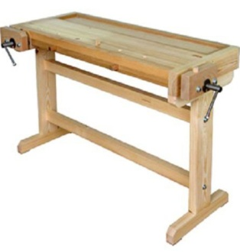
Крышка; подверстачье; верстачная доска; лоток; передний зажим; задний зажим.
- Отметьте крестиком верный ответ.
Угловое концевое соединение вполдерева брусков – это…
- соединение с удалением материала;
- соединение без удаления материала.
- Пронумеруйте цифрами 1,2,3,4,5 последовательность операций при выполнении углового концевого соединения вполдерева брусков .
Спилить щёчки у шипов -
Подогнать соединение -
Разметить длину и толщину шипов -
Склеить соединение -
Запилить шипы -
- Подчеркните инструмент необходимый для выполнения углового концевого соединения вполдерева брусков.

Рейсмус, пила, дрель, линейка, столярный угольник, фуганок, напильник, отвёртка, стамеска, коловорот, лобзик.
6. Допишите.
Патрон с кулачками сверлильного стана служит для крепления
7. Зачеркните неверные ответы.
Пульт управления служит для…
- Подачи сверла;
- Включения и выключения станка;
- Крепления сверла.
8.Выберите и напишите названия инструментов для ручного сверления древесины.
__________________________________________________________________
Дрель, стамеска, киянка, вороток, отвёртка, ножовка, лобзик, рубанок, коловорот, долото, клещи.
9. Покажите стрелками у какой пилы какое полотно.
выкружная пила широкое полотно

лучковая пила узкое полотно
10. Проставьте цифрами 1,2,3,4 порядок операций при обработке криволинейных кромок.
Зачистка напильником с мелкой насечкой - .
Обработка рубанком - .
Обработка рашпилем - .
Обработка стамеской - .

Тест 3.
- Исключите неправильные ответы.
При ручной обработке древесины:
- заготовка должна находиться в лотке;
- заготовка должна быть хорошо закреплена в зажиме верстака;
- заготовка должна лежать на верстачной доске крышки верстака.
- Отметьте крестиками, какие бывают гнёзда.
Глухое -
Прямые -
Глубокие -
Сквозные -
Косые -
- Напишите название инструментов, которые применяются для долбления гнёзд.
_____________________________________________________________
- Проставьте цифрами 1,2,3,4,5,6,7 порядок операций при изготовлении средника.
Подчистка гнёзд -
Разметка средника -
Изготовление средника -
Отделка изделия -
Долбление гнёзд -
Разметка гнёзд -
- Подчеркните правильные ответы.
С помощью хвои и листьев деревья:
- испаряют лишнюю влагу;
- защищают себя от солнца;
- дышат.
- Соедините стрелками.
дуб
осина
тополь
твёрдая порода

липа
акация
ясень
мягкая порода

- Напишите название деревьев хвойной породы.
__________________________________________________________________________________________________________________________
- Подчеркните правильный ответ.
Более прочное соединение из трех, перечисленных ниже.
- соединение брусков вполдерева;
- соединение в паз;
- угловое серединное соединение на шип одинарный сквозной.
- Подчеркните нужные слова.
Для выполнения углового серединного соединения на шип одинарный сквозной используют дрель, линейку, рейсмус, отвёртку, угольник, лучковую пилу, стамеску, вороток, напильник, коловорот.
- Проставьте цифрами 1,2,3,4,5,6,7,8 порядок операций при изготовлении скамейки.
Сборка скамейки на клею -
Подгонка соединений -
Изготовление сиденья, ножек, проножки -
Разметка соединений -
Отделка изделия -
Разметка частей скамейки -
Сборка «насухо» -
Выполнение соединений -

Тест 4.
- Отметьте правильный ответ.
Угловое концевое соединение на шип открытый сквозной одинарный УК-1 состоит из двух частей –
- шипа и паза;
- шипа и проушины;
- проушины и паза.
- Подчеркните нужные слова.
Угловое концевое соединение на шип открытый сквозной одинарный используется при изготовлении рамок, скамеек, стендов, щитов, форточек.
- Напишите инструменты необходимые для выполнения соединения УК-1.
__________________________________________________________________________________________________________________________
- Зачеркните неверный ответ.
Прочность соединения зависит от…
- точности разметки и выполнения элементов сопряжения- шипа и проушины;
- качества и породы древесины.
- Обведите рамкой клей животного происхождения.

синтетический казеиновый крахмальный

- Допишите.
Клей всегда наносят на обе склеиваемые поверхности деталей
слоем.
- Обведите кружком угол заточки стамески и прямоугольником угол заточки долота.

18-25 25-35

- Укажите крестиками верные ответы.
Остроту лезвия проверяют пальцем.
Остроту лезвия проверяют пробным резанием.
Остроту лезвия проверяют на глаз.

- Уберите два неверных ответа.
Затачивание стамески и долота производится на…
- сверлильном станке;
- заточном станке;
- токарном станке;
- точильных камнях.
- Проставьте цифрами 1,2,3,4,5,6,7,8 порядок операций при изготовлении подрамника для стенда.
Подгонка соединений -
Разметка соединений -
Сборка подрамника «насухо» -
Выполнение шипов -
Разметка частей подрамника -
Сборка подрамника на клею -
Выполнение проушин -
Изготовление частей изделия -

Тест 5 .
- Укажите верный ответ.
При продольной распиловке бревна получают…
- пиломатериалы;
- доски, кромки;
- стружки, опилки.
- Назовите и напишите разрезы ствола.
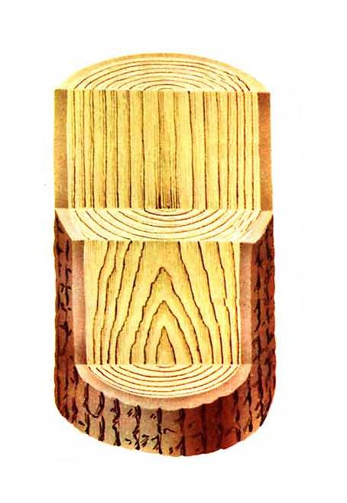
тангенциальный радиальный торцовый
- Выберите и допишите.
Для разметки соединений в столярных изделиях используют __________________________________________________________________________________________________________________________
Рейсмус, ножовку, клещи, столярный угольник, стамеску, отвертку, линейку, долото, рубанок.
- Зачеркните неверные ответы.
При изготовлении подрамника для стенда применяется…
- соединение брусков вполдерева;
- угловое серединное соединение на шип одинарный сквозной;
- соединение в паз.
- Обведите рамкой , чем выкружная пила отличается от лучковой.

формой станка расположением ручек шириной полотна

- Проставьте цифрами 1,2,3,4 порядок действий при пользовании углекислотным огнетушителем.

Открыть вентиль до отказа -
Направить раструб на огонь -
После использования огнетушителя помещение проветрить-
Подвести струю снега к огню с краю -
- Допишите.
Для включения и выключения сверлильного станка используют

- Отметьте крестиком правильные ответы.
Смену сверла производить при выключенном станке -
Включать станок только по разрешению учителя -
Менять заготовку можно при включенном станке -
Работать на станке в защитных очках -
Работать на станке в диэлектрических перчатках -
Не оставлять без присмотра работающий станок -
Во время работы не отвлекаться -
- Допишите.
Диаметр отверстия зависит от ______________________________ .
- Выберите и запишите , где применяется древесина данных деревьев.
Осина __________________________________________________ .
Липа ___________________________________________________ .
Сосна __________________________________________________ .
Кедр ___________________________________________________ .
Пихта __________________________________________________ .

В тарном производстве; изготавливают изделия украшенные резьбой; изготовление чертёжных досок; изготовление фанеры; в карандашном производстве.

7 класс.
Тест 1.
- Напишите названия ручного столярного инструмента.
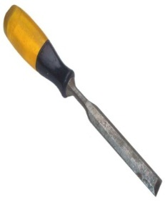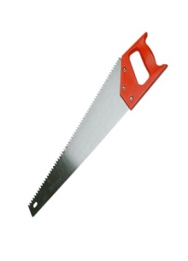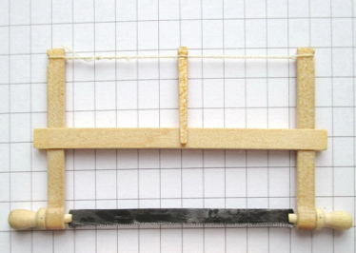

____________ ___________ _________ ___________________

- Обозначьте операции выполняемые строгальным инструментом.
Фугование длинных кромок
Фугование коротких кромок
Полуфуганок
Рубанок
1
3
4
2
Шерхебель
Фуганок
Чистовое строгание
Глубокое строгание

- Укажите, закрасив стрелку, чем достигается выравнивание поверхности при строгании.

остротой ножа | длиной колодки | точностью разметки

- Обведите кружком, какую длину имеет колодка полуфуганка.

900 мм 700 мм 500 мм

- Отметьте крестиком верный ответ.
При фуговании заготовка должна быть …
без сучков
хорошо закреплена в зажиме верстака
длиной не менее 500 мм
- Впишите правильный ответ.
Наименьшее сопротивление резец испытывает при _________________
резании древесины.

поперечном, торцовом, продольном.
- Уберите неверные ответы.
Сушка древесины бывает двух видов:
а) быстрая и медленная;
б) естественная и быстрая;
в) искусственная и медленная;
г) естественная и искусственная.
- Подчеркните правильный ответ.
Чтобы древесины не портилась, её надо высушить, пропитать маслом, выстрогать, обжечь, замочить.
- Укажите фигуру, наиболее часто используемую при геометрической резьбе, закрасив стрелку.

круг | треугольник | квадрат | прямоугольник

- Обозначьте цифрами последовательность операций при изготовлении разделочной доски.
Отделка и подготовка к украшению –
Вырезание рисунка –
Разметка разделочной доски –
Разметка рисунка –
Подбор материала –
Отделка изделия –
Нанесение рисунка на поверхность –
Пиление по линиям разметки –

Тест 2.
- Назовите и подпишите на рисунки название основных частей токарного станка по дереву.

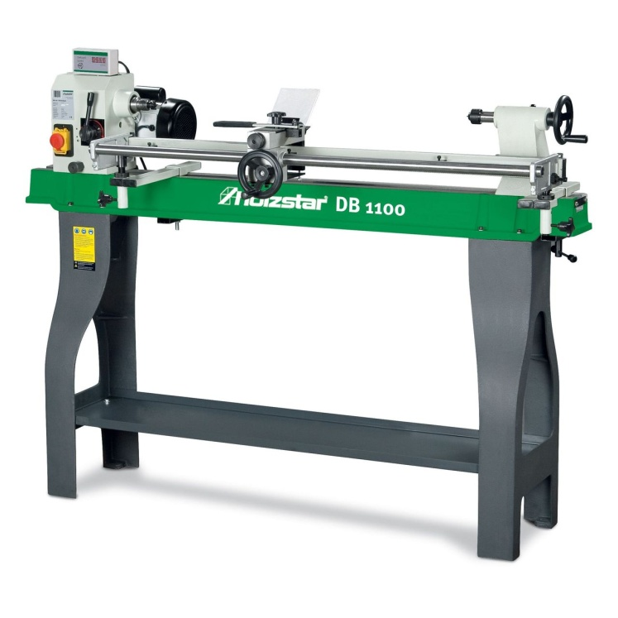
Пульт управления, подручник, ножки, станина, передняя бабка, задняя бабка, электродвигатель.
- Отметьте крестиком верный ответ.
Токарный станок по дереву предназначен для…
Строгания древесины
Точения деталей цилиндрической формы
Сверление отверстий
Затачивание ножей столярного инструмента
- Напишите, как называется деталь токарного станка, выполняющая следующую работу.
Поддерживает инструмент -
Вращает заготовку -
Включает и выключает станок-
- Укажите, для чего служит передняя бабка токарного станка, закрасив стрелку.

Для крепления инструмента | Для поддержки заготовки и крепления инструмента | Для поддержки заготовки
- Исключите неверный ответ.
а) работать на токарном станке необходимо в спецодежде и очках;
б) заготовка должна быть без сучков и трещин;
в) работать на токарном станке необходимо в перчатках;
г) токарные стамески должны быть исправны и остро заточены.
- Допишите.
При получении травмы необходимо ____________________ работу,
______________ станок, и ______________ учителю.
- Подчеркните, чем выполняется непрозрачная отделка столярных изделий.
- Красками 2) Лаками 3) Эмалями
- Укажите стрелкой верный ответ.
Крашение древесины, не обладающей красивой текстурой, под цвет и текстуру древесины ценных пород
имитацией

называется
раскрашиванием

- Допишите.
Различают два вида отделки столярных изделий :

и

- Обозначьте крестиком верный ответ.
При попадании краски на руки необходимо…

продолжить работу.

вытереть краску сухой салфеткой.

тщательно вымыть руки тёплой водой с мылом.

Тест 3.
- Заполните таблицу.

Лиственные твёрдые породы
Лиственные мягкие породы

Берёза, дуб, тополь, бук, рябина, белая акация, осина, клён, ясень, вяз, липа.

- Укажите стрелкой твёрдость пород.

Лиственница, берёза, бук, дуб, ясень, клён.
Сосна, осина, ива, липа, тополь.
Породы мягкие
Породы твёрдые
Породы очень твёрдые
Акация белая, граб.

- Допишите.

Для изготовления ручек столярного инструмента используется древесина _______________ пород.

- Выберите инструмент необходимый для изготовления ручки молотка.

Молоток, линейка, столярный угольник, вороток, рубанок, полуфуганок, стамеска, ножовка, рашпиль, киянка, долото.

- Обозначьте цифрами 1, 2, 3,4, 5, 6, 7, 8 последовательность операций при изготовлении ручки для молотка

разметить заготовку с припуском
придать заготовке овальное сечение
Закруглить напильником
обработать торцы ручки
подобрать материал и инструмент
выпилить с припуском
зачистить ручку шлифовальной шкуркой
отпилить припуск

- Допишите.
Для строгания профильной поверхности используют следующие инструменты: ___________________________________________

Зензубель, рубанок, фальцгобель, шерхебель, полуфуганок, фуганок.

- Напишите названия ручного строгального инструмента.
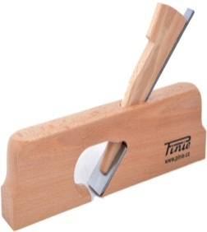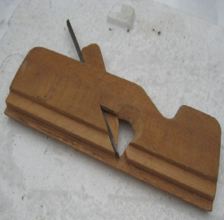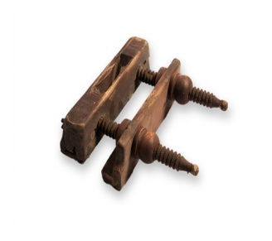
______________ _____________ _____________ _______________
Шпунтубель, фальцгобель, рубанок, зензубель.

- Зачеркните неверные ответы.

С помощью фальцгобеля можно выстрогать…

а) фальц лишь определённого размера;
б) фальц любого размера;
в) шпунт (паз).
- Укажите, закрасив стрелку, что относится к круглым лесоматериалам.

брёвна, кряжи, чураки | доски, рейки, бруски | ствол, крона, корни

- Исключите неверные ответы.

Круглые лесоматериалы обычно хранят…

а) в контейнерах;
б) в штабелях;
в) под навесом;
г) в закрытых помещениях.

Тест 4.
- Отметьте крестиков верные ответы.

При работе на сверлильном станке:
Сверло подавать плавно без рывков;
Работать в диэлектрических перчатках;
Нельзя держать руки близко к сверлу;
Не наклонять голову близко к вращающимся частям станка;
При смене сверла, необходимо выключить станок и подождать полной остановки.
- Укажите стрелками название инструмента для сверления.

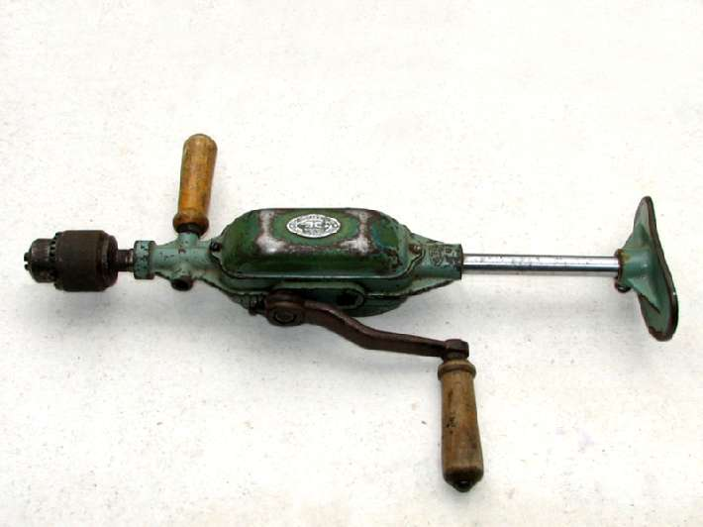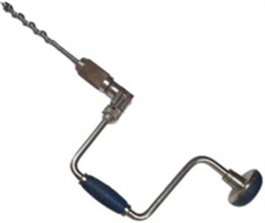

Коловорот Дрель

- Допишите.

Чтобы повысить прочность углового ящичного соединения, необходимо увеличить число и .

- Укажите, закрасив стрелку, какой инструмент применяется для измерения и разметки углов.

Циркуль | Рейсмус | Транспортир

- Укажите какой это инструмент и для чего он используется.
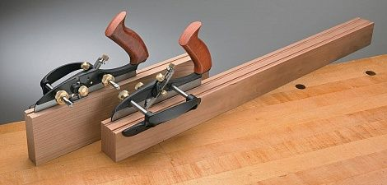

Строгание кромок
Строгание шпунта
Строгание фальца
- Обозначьте цифрами 1, 2, 3, 4, 5, 6, 7, 8 последовательность операций при изготовлении ящика для стола

Вставить дно и закрепить;
Разметить и изготовить дно;
Разметить угловые ящичные соединения;
Подобрать материал;
Собрать стенки ящика на клею;
Выполнить соединения;
Выстрогать заготовки;
Выстрогать шпунт.

- Впишите таблицу название инструмента, необходимого для выполнения данной операции.
Разметка частей ящика
Разметка углового ящичного соединения

Линейка, малка, транспортир, столярный угольник, рейсмус, циркуль, рулетка, кронциркуль, штангенциркуль.
- Напишите названия типа свёрл.
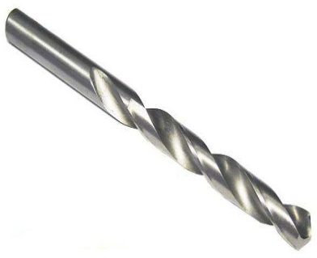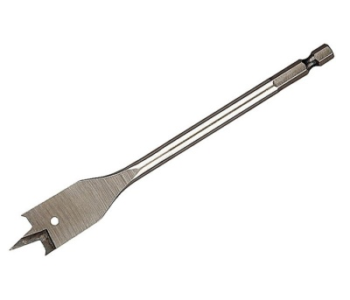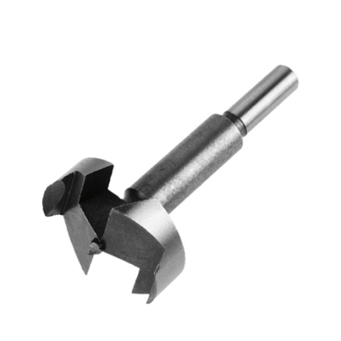
_________________________ __________________________ __________________________
- Обозначьте цифрами 1, 2, 3, 4, 5, 6, 7, 8, 9 последовательность операций при изготовлении ручки для ножовки.

Зачистить шлифовальной шкуркой ручку;
Разметить заготовку по длине и ширине;
Выпилить с припуском;
Сделать пропил под полотно пилы;
Просверлить отверстия;
Обработать контуры ручки стамеской, рашпилем и напильником;
Разметить и выстрогать заготовку по толщине;
Сделать пропилы выкружной пилой;
Разметить по шаблону контуры ручки.

- Выберите и впишите в таблицу название инструмента, необходимого для изготовления данного изделия

Ящик для стола
Ручка для пилы

Рубанок, ножовка, выкружная пила, дрель, линейка, шпунтубель, стамеска, рашпиль, малка, транспортир, киянка, молоток.

Тест 5.
- Напишите название разметочного инструмента.
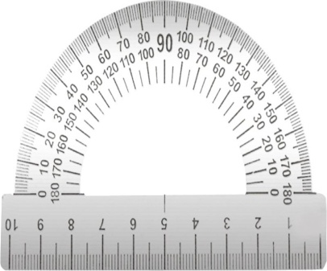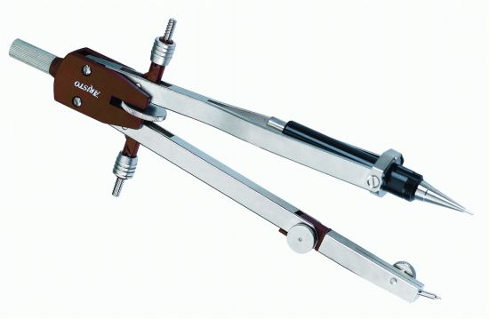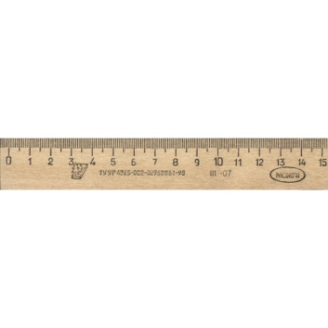
________________________ _______________________ ________________________

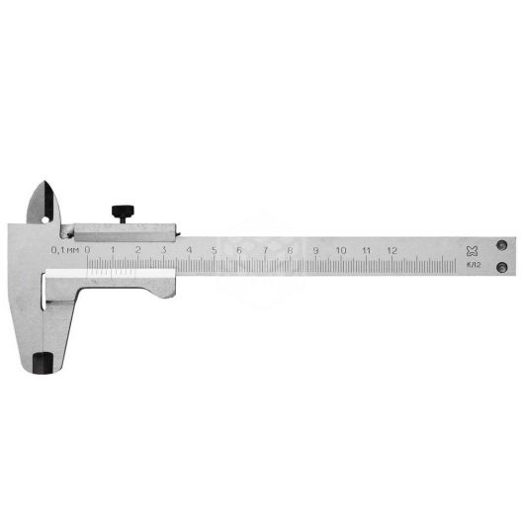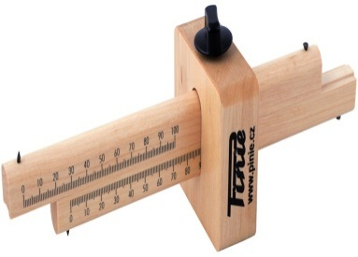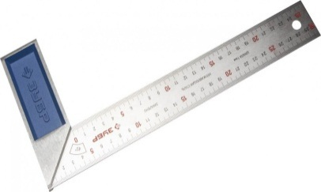
_____________________ ___________________________ ________________________

- Уберите неверные ответы.
Основные правила безопасной работы фуганком.
а) фуганок переносят только в опущенной руке;
б) инструмент на верстаке хранят в лотке, подошвой вниз;
в) клин у фуганка при хранении должен быть зажат сильно;
г) клин у фуганка при хранении должен быть зажат слабо;
д) лезвие при хранении не должно выступать из подошвы;
е) разборку, сборку и настройку фуганка нужно производить лишь над верстаком;
ж) фуганок переносят с места на место перед собой.

- Назовите и подпишите на рисунке название частей фуганка.

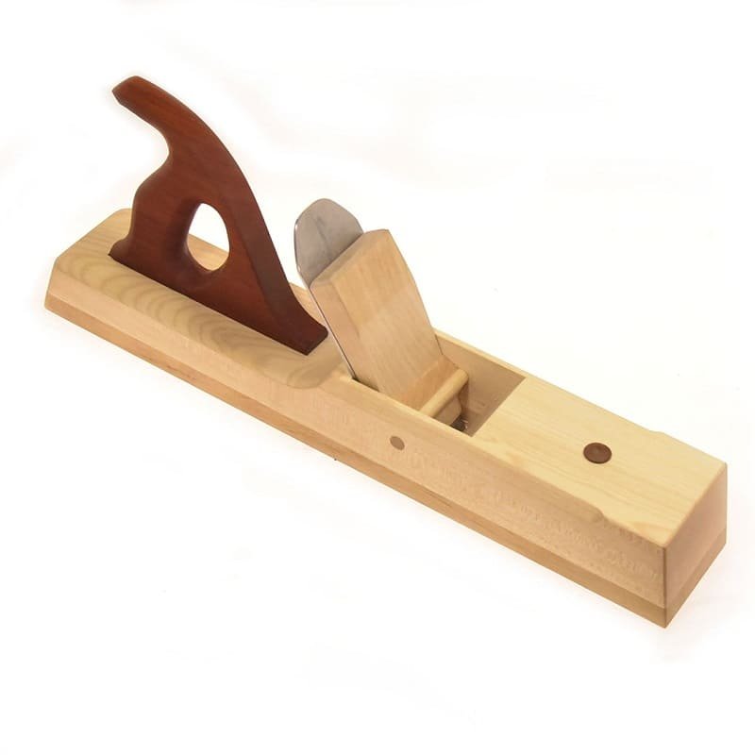
Вставка, клин, нож, ручка, колодка.

- Укажите стрелкой верный ответ.

Корпус и центром-вилкой, патрон, планшайба предназначены

для крепления заготовки на токарном станке | для поддержки инструмента | для вращения заготовки

- Подчеркните название инструмента для проверки диаметра детали при её обработка на токарном станке.

Циркуль, штангенциркуль, кронциркуль, линейка, столярный угольник.

- Назовите и подпишите название частей выкружной пилы.

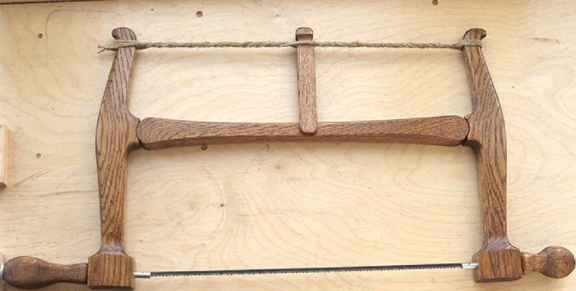

- Обозначьте свойства древесины.

Механические
Прочность на сжатие
1

Технологические
Твёрдость
Сопротивление раскалыванию
Износостойкость
Прочность на изгиб и сдвиг
Прочность на растяжение
2

- Дайте ответ, закрасив стрелку.

Можно ли пользовать открытым огнём при отделке изделия?

Нельзя, кроме особых случаев | Категорически нельзя | Можно

- Подчеркните верный ответ.

После работы кисти отжимают и моют в …

керосине бензине скипидаре

- Напишите название соединения.

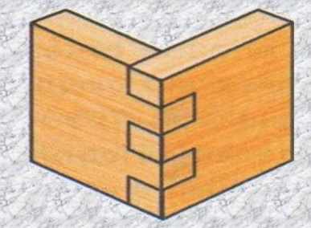

8 класс.
Тест 1.
- Отметьте крестиком верный ответ.

Особенно распространённые пороки древесины – это…
повреждения при заготовке;
сучки и трещины;
повреждения при транспортировке.

- Напишите под рисунками названия пороков древесины.

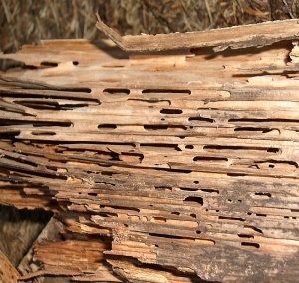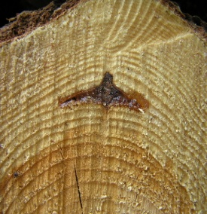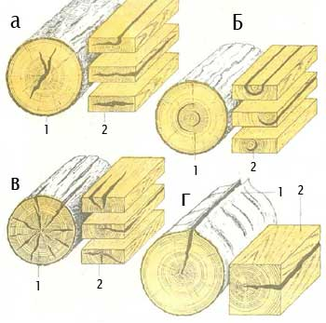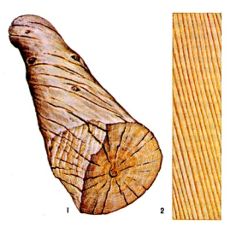
______________ ______________ _______________ _____________
Трещины, смоляные кармашки, косослой, червоточины.
- Зачеркните неверные ответы.

По форме разреза на поверхности заготовок различают сучки круглые, большие, овальные, маленькие, продолговатые, узкие; а по месту размещения – пластевые, лицевые, кромочные, ребровые, тыльные.

- Заполните таблицу.
Вид операции | Инструменты и материалы, необходимые для выполнения данной операции
Заделка сучка
Заделка трещины

Дрель, шпатель, стамеска, киянка, шпатлёвка, клей, шлифовальная шкурка, ножовка, рубанок.

- Обозначьте цифрами 1, 2, 3, 4, 5, 6, 7 последовательность при заделке дефекта вставкой.
Установить вставку на клею.
Разметить вставку.
Разметить отверстие под вставку.
Определить форму вставки.
Выпилить вставку.
Застрогать поверхность.
Высверлить или выдолбить отверстие под вставку.

- Покажите стрелкой вид недостатка древесины.
Дефект
Откол
Порок
Сучок
Трещина
Грибок

Задир
Косослой

- Выберите и допишите.

Табурет состоит из двух основных частей: ___________ и ___________. Корпус состоит из четырёх __________, __________, ____________.

Корпуса, стенки, крышки, ножек, дна, проножек, полки, царг, перегородки.

- Укажите, закрасив стрелку, что относится к пиломатериалам.

ствол, корни, крона | доска, брус, обапол | бревно, кряж, чурак

- Обозначьте цифрам 1, 2, 3, 4, 5, 6, 7, 8, 9 последовательность операций при изготовлении тумбочки.
Навеска дверцы.
Разметка частей тумбочки.
Разметка соединений.
Изготовление стенок, крышки, дверцы, полок.
Установка фурнитуры.
Сборка тумбочки.
Выполнение соединений.
Подбор и подготовка материала к работе.
Установка полок.

- Допишите.

Из брёвен путём раскроя получают пиленные заготовки - ________________________________________________

Тест 2.
- Напишите названия разметочного инструмента.

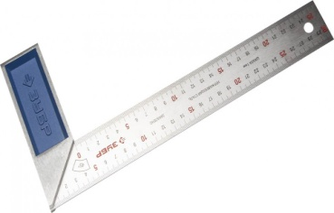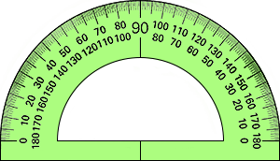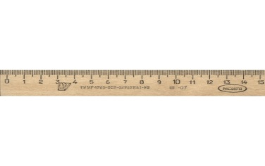
______________________ ___________________________ _________________________

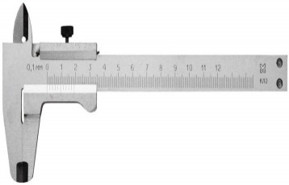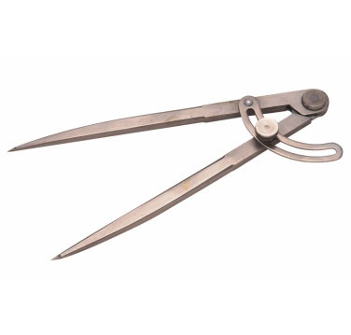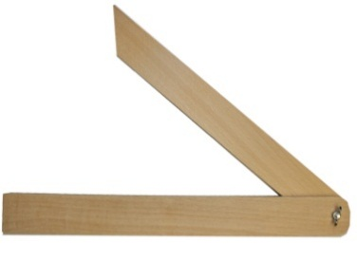

________________ _________________ __________________

- Выберите и допишите.

Для разметки столярного изделия используют __________________________________________________________________________________________________________________________.

Малку, отвёртку, столярный угольник, ножовку, тёрку, штангенциркуль, транспортир, зензубель, линейку, циркуль, зенковку.

- Укажите, закрасив стрелку, из каких пород древесины чаще всего изготавливают разметочный инструмент.

мягких | твёрдых | любых

- Обозначьте крестиком верные утверждения.

Требования к разметочному инструменту:
должны быть сделаны с большой точностью;
должны быть красивыми;
иметь плотные и прочные соединения отдельных элементов;
должны быть качественно зачищены и отделаны;
должны быть новыми;
должны быть удобными для работы.

- Укажите стрелками очерёдность операций при изготовлении столярного угольника.

Разметить проушину
2
1

Подобрать материал
3
Выпилить заготовки
4
Склеить угольник
5
Разметить перо и колодку
6
Запилить и выдолбить проушину
7
Собрать угольник насухо
8
Покрыть изделие лаком

Зачистить инструмент
9
шлифовальной шкуркой

- Допишите.

Качество выполняемой детали во многом зависит от качества и точности изготовления _________________________________.

- Напишите название детали токарного станка по дереву и для чего она предназначена.

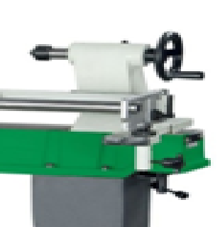

Предназначена для ____________________________________________

- Вычеркните неверные ответы.

Мелкие изделия обрабатывают при…
а) малой частоте вращения шпинделя станка;
б) большой частоте вращения шпинделя станка;
в) средней частоте вращения шпинделя станка.

- Обозначьте цифрами 1, 2, 3, 4, 5, 6, 7, 8, 9, 10 последовательность операций при изготовлении ножек для журнального столика на токарном станке.

Зачистить поверхность изделия шкуркой.
Подобрать материал.
Закрепить заготовку.
Выпилить заготовку.
Отрезать припуск.
Обточить вогнутые фигуры.
Разметить заготовку с припуском на крепления.
Выточить выпуклые фигуры.
Разметить на торцах центры заготовки.
Выточить прямолинейные фигуры.

- Обозначьте крестиком верный ответ.

Заготовка для обработки на токарном станке должна быть …
твёрдой породы;
без сучков и трещин;
мягкой породы;
длиной не менее 500 мм.

Тест 3.
- Напишите название инструмента и название его основных частей.

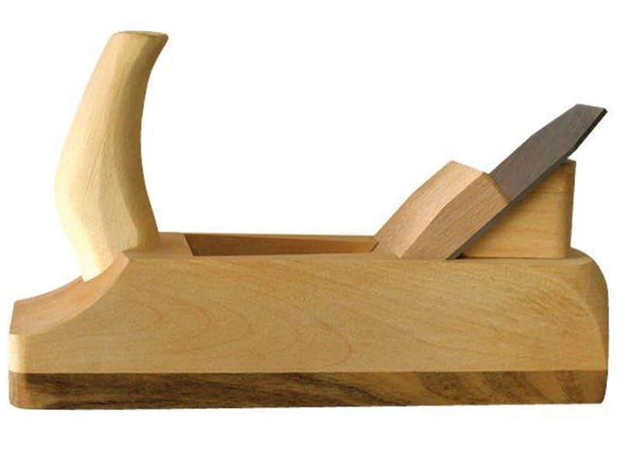

- Укажите, закрасив стрелку, для чего предназначен шерхебель.

для чистовой обработки древесины | для выравнивания поверхности | для первичного (грубого) строгания, снятия большого припуска

- Укажите стрелкой какую форму имеет лезвие ножа шерхебеля.

прямую полукруглую косую

- Назовите и напишите название инструмента, необходимого для изготовления шерхебеля.
Разметочный инструмент_______________________________________
Инструмент для пиления________________________________________
Строгальный инструмент_______________________________________
Инструмент для сверления отверстий ____________________________
Вспомогательный инструмент __________________________________

Угольник, напильники, стамески, шерхебель, пилы для поперечного и продольного и поперечного пиления, ярунок, линейка, коловорот, рубанок, дрель, киянка, фуганок, рейсмус, струбцины.
- Обозначьте цифрами 1, 2, 3, 4, 5, 6, 7 очерёдность операций при изготовлении шерхебеля.
Сборка и отделка шерхебеля.
Разметка частей изделия.
Разметка стружковыбрасывателя.
Долбление стружковыбрасывателя.
Изготовление частей шерхебеля.
Разметка и изготовление ножа.
Подбор и подготовка материала к работе.

- Допишите.

Различают 3 основных вида резания древесины в зависимости от направления резца по отношению к волокнам -
и .

- Заполните таблицу.

Вид резания | Тип стружки
продольный
поперечный
торцовый

Стружка в виде мелких частей;
Стружка в виде ленты;
Стружка в виде отдельных частей.

- Обозначьте крестиком верные ответы.

Частота поверхности обрабатываемой детали зависит от…

породы древесины;
остроты инструмента;
скорости перемещения инструмента.

- Зачеркните неверные ответы.

По конструкции мебель может быть:
а) удобная, красивая, прочная;
б) лёгкая, передвижная, стационарная;
в) секционная, разборная, неразборная, складная, встроенная.

- Укажите стрелками последовательность операция при изготовлении учительского стола.
1
Сборка стола
Разметка частей изделия
9
8
7
6
5
4
3
2
Выполнение соединений
Изготовление задней стенки
Отделка изделия
Подбор и подготовка материал к работе
Разметка соединений
Изготовление крышки
Изготовление боковых стенок

Тест 4
- Обозначьте цифрами последовательность операций при ремонте расклеившегося изделия.

Очистить шипы и гнёзда от клея.
Собрать узел.
Разобрать узел.
Усилить шипы полоской фанеры и заново склеить.

- Укажите верный ответ, закрасив стрелку.
Если ослабло угловое соединение, то необходимо

сколотить гвоздями | Разобрать, усилить и снова склеить | Сделать металлическую накладку

- Вычеркните неверные ответы.
При поломке задней ножки стула необходимо…
а) склеить по излому;
б) сделать новую;
в) нарастить.
- Отметьте крестиком верный ответ.
При потере глянца и потускнении отделочного покрытия поверхность необходимо…
промыть мыльной водой;
покрыть лаком;
протереть растворителем.
- Обозначьте цифрами 1, 2, 3, 4, 5, 6, 7, 8 последовательность работы при ремонте мебели.
Очистить соединения от старого клея.
Покрыть лаком.
Ознакомиться с конструкцией изделия.
Установить фурнитуру.
Разобрать изделие и снять фурнитуру.
Определить вид ремонта.
Собрать изделия.
Отремонтировать или заменить детали.
- Обозначьте крестиком неверный ответ.
Основные причины травмы:
неисправность станка или инструмента;
неправильное складирование материала;
неправильная переноска рабочего материала;
ошибка при заточке и наладке инструмента;
неосторожное обращение с электричеством;
незнание устройства и назначения инструмента.

- Допишите.
При возгорании электроприбора необходимо __________________________________________________________________________________________________________________________

- Заполните таблицу.
Крепёжные изделия
Фурнитура

Гвоздь, стяжка, задвижка, шуруп, защёлка, магнитный держатель, болт, полкодержатель, саморез, петля.

- Подчеркните инструменты и крепёжные изделия, необходимые для
установки защёлки.

Дрель, рубанок, лучковая пила, свёрла, шурупы, болты, стамеска, долото, киянка, лобзик, отвёртка, винты, молоток, гвозди, шерхебель.

- Укажите, поставив стрелку, верный ответ.
Возгорание электрооборудования тушат…

Водой | Воздушно-пенным огнетушителем ОХВП-10 | Углекислотным огнетушителем ОУ-5

Тест 5.
- Напишите названия пиломатериалов.

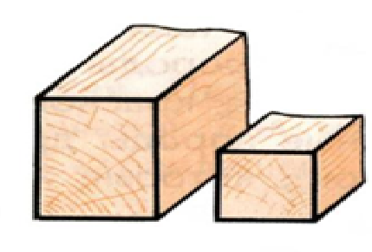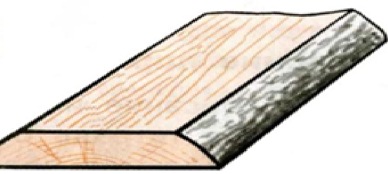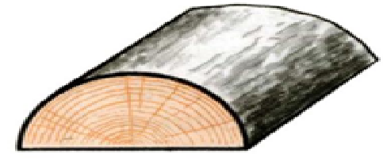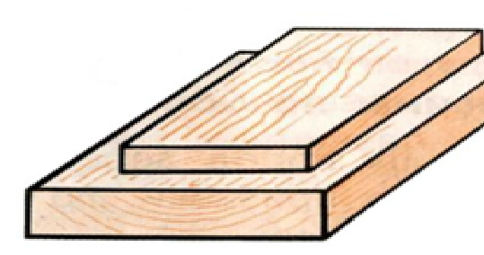
_______________ ______________ _____________ ___________________
- Назовите и подпишите строение древесины на поперечном разрезе ствола.

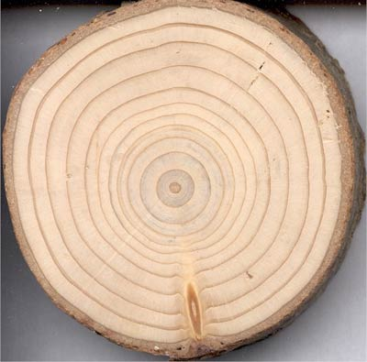

Сердцевина, ядро, кора, годичные кольца.

- Укажите верные ответы, закрасив стрелки.

Текстура древесины ярко проявляется:

На радиальном разрезе | На поперечном разрезе | На тангентальном разрезе

- Подчеркните из какой древесины изготавливают колодки или сам разметочный инструмент.

Осина, бук, сосна, клён, граб, липа, груша, лиственница, тополь, берёза.

- Напишите название деталей токарного станка и для чего она предназначена.

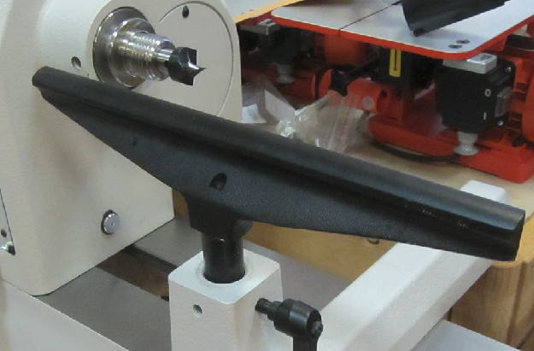

Предназначен для _____________________________________________

- Назовите и подпишите название контрольно измерительных инструментов для токарных работ.

________________________ ______________________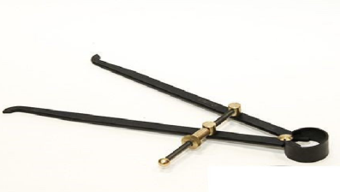 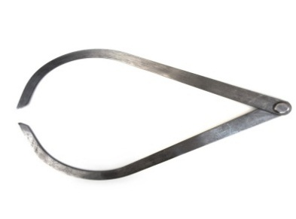
___________________ ____________________

Циркуль, кронциркуль, штангенциркуль, нутромер.
- Обведите кружком , сколько измерений выполняют штангенциркулем.

Одно Два Три

- Напишите, шурупы с какими головками изображены на рисунке

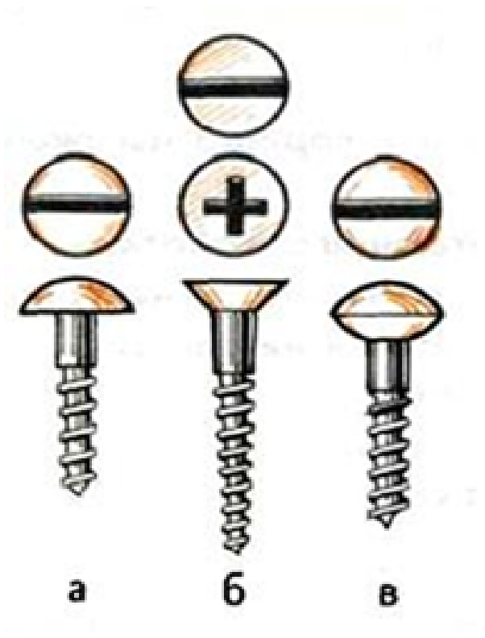

а) ______________________________________
б) ______________________________________
в) ______________________________________

- Отметьте крестиком верный ответ.

Корпус табурета состоит из…

рамки и ножек;
ножек, царг и проножек;
царг, проножек и рамки.

- Выберите и подпишите на рисунках названия крепёжных изделий.

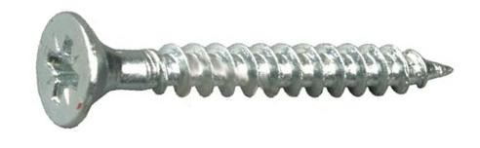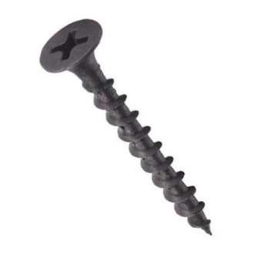
________________________ ______________________

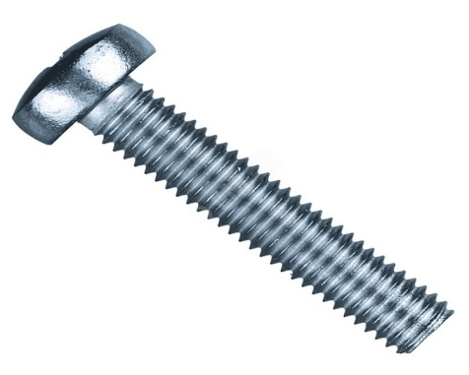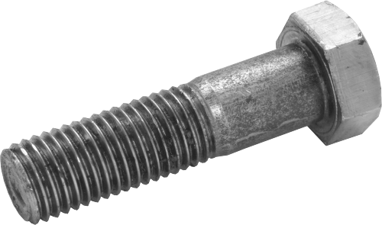
______________________________ ___________________________________

Болт, саморез, шуруп, винт.

Используемые источники.
- https://nsportal.ru/shkola/korrektsionnaya-pedagogika/library/2013/09/16/testy-po-stolyarnomu-delu-5-9-klassov
- https://pedsovet.org/publikatsii/option,com_mtree/task,viewlink/link_id,119506
- http://uchitelya.com/tehnologiya/55824-test-po-stolyarnomu-delu-v-9-klasse.html
- Программы специальных специальных (коррекционных) образовательных учреждений VIII вида: 5-9 классы: В 2 сб./ Под редакцией В.В. Воронковой. – Москва, гуманитарное издательство. Центр ВЛАДОС, 2011.
- Б.А. Журавлёв «Столярное Дело» Учебное пособие для 7 и 8 классов вспомогательной школы – Москва,: «ПРОСВЕЩЕНИЕ» 1993 г.
- Б.А. Журавлёв «Столярное Дело» Учебное пособие для 5 и 6 классов вспомогательной школы – Москва,: «ПРОСВЕЩЕНИЕ» 1992 г.
- Перелётов А.Н. «Столярное дело» : 10-11 кл.: учеб. для спец. ( коррекционных) образоват. Учреждений VIII вида - Москва : ВЛАДОС, 2012 г.
- https://xn--j1ahfl.xn--p1ai/library/ekzamenatcionnie_testi_po_shvejnomu_delu_dlya_9_klass_202611.html

